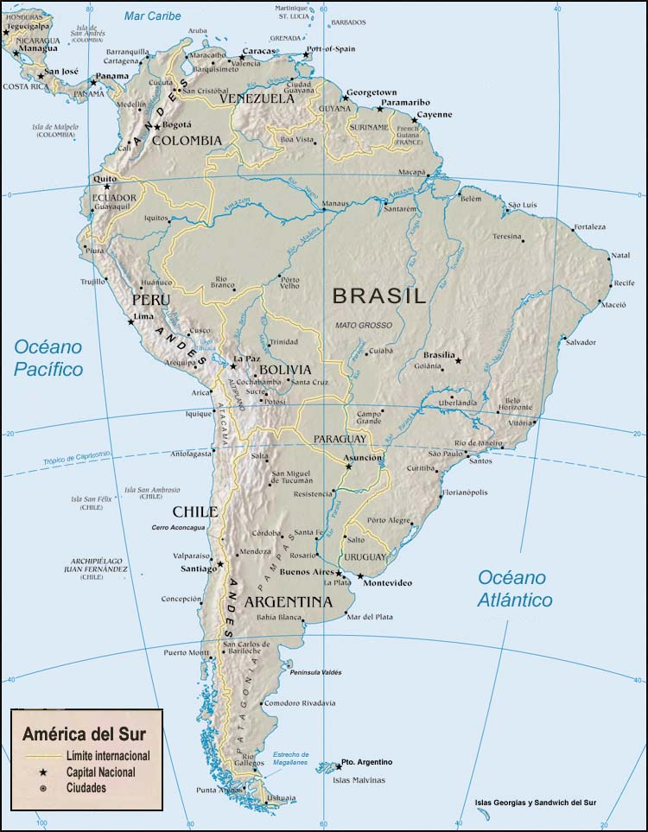
In Messico… Feb 2006 06
...dal Messico... Nov 2005
LEGENDA
Rosso...Già percorso...

Blu...Da fare…

Giallo…Aerei…

Verde…Viaggio 2003 (parziale)…

